Dựa trên đề bài Servlet/JSP quản lý giỏ hàng và sản phẩm (dùng DataSource kết nối MariaDB qua context.xml), mình đã biên soạn lại thành đề bài phiên bản REST API (JAX-RS / JSON) để bạn làm dự án thực tế tách biệt Backend và Frontend.

NOTE:
- Bật service
- Nếu tạo prj rest: thêm 2 cái INF
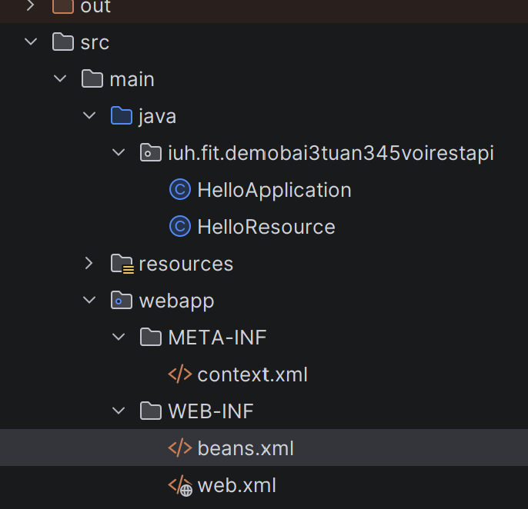
- Context sửa tên dbs, user pw
- Thêm các depend
- Khởi tạo productDao = data source trong init, ko dc để trong constructor
// Bảo Java chạy hàm này 1 lần ngay sau khi object được tạo
// và các dependency đã được khởi tạo.
@PostConstruct
public void init(){
this.productDao = new ProductDao(dataSource);
}
- Nên bỏ cái này ở đầu class cho đỡ bị quên khi làm các hàm
@Produces(MediaType.APPLICATION_JSON) // Đảm bảo toàn bộ class trả về JSON
@Consumes(MediaType.APPLICATION_JSON)
- Khai báo List nên cho = ArrL rỗng luôn
private List<CartItemBean> dsCartItem= new ArrayList<>();

BÀI TẬP: Xây dựng hệ thống Mua bán sản phẩm dạng REST API (Backend)

1. Mục tiêu yêu cầu
- Xây dựng hệ thống Backend cung cấp các RESTful API để quản lý sản phẩm và giỏ hàng.
- Sử dụng chuẩn JAX-RS (hoặc Jersey) để xử lý request và trả về dữ liệu định dạng JSON.
- Kết nối database MariaDB thông qua DataSource (cấu hình Connection Pool trong webapp/META-INF/context.xml).
- Quản lý trạng thái giỏ hàng phía Server thông qua HTTP Session.
- Kiến trúc phân tầng rõ ràng: Model (Beans), DAO (JDBC), và API Controllers (Endpoints).

2. Cấu trúc Project đề xuất
Plaintext
src
└── main
├── java
│ └── fit.se.democart
│ ├── beans (Product, CartBean, CartItemBean)
│ ├── dao (ProductDAO)
│ ├── api (ProductApi, CartApi - Thay thế Servlet cũ)
│ └── util (DBUtil)
├── resources
└── webapp
└── META-INF
│ └── context.xml (Cấu hình DataSource kết nối shopdb)
└── WEB-INF
└── web.xml (

Cấu hình ứng dụng)

3. Chi tiết các thành phần cần thực hiện

Bước 1: Các Class Model & Beans (Giữ nguyên logic nghiệp vụ)
- Product: Đại diện cho sản phẩm với các thuộc tính: id, model, price, quantity, description, image.
- CartItemBean: Đại diện cho một mục sản phẩm trong giỏ hàng, có phương thức getSubtotal() tính thành tiền.
- CartBean: Quản lý danh sách CartItemBean với các phương thức: addProduct(Product p), updateQuantity(int productId, int quantity), removeProduct(int productId), clear(), và getTotal().

Bước 2: Class kết nối Database (DBUtil)
- Sử dụng đối tượng DataSource được tiêm (inject) qua @Resource(name="jdbc/shopdb") để lấy kết nối Connection tới database shopdb.

Bước 3: Class DAO (ProductDAO)
- Thực hiện truy vấn cơ sở dữ liệu bằng JDBC thuần (PreparedStatement, ResultSet):
  - getAllProducts(): Lấy danh sách toàn bộ sản phẩm từ bảng products.
  - getProductById(int id): Lấy chi tiết một sản phẩm theo mã id.

Bước 4: Xây dựng các REST API Controllers (Thay thế các Servlet cũ)
Thay vì trả về file .jsp hay forward trang, các API Class sẽ sử dụng định dạng @Produces(MediaType.APPLICATION_JSON) để trả về dữ liệu JSON cho Client (Postman, ReactJS, v.v.).
- ProductApi.java (Endpoints quản lý sản phẩm):
  - @GET: Đường dẫn lấy toàn bộ danh sách sản phẩm (trả về JSON array).
  - @GET @Path("/{id}"): Lấy chi tiết một sản phẩm theo ID (trả về JSON object).

- CartApi.java (Endpoints quản lý giỏ hàng sử dụng Session):
  - @GET: Lấy thông tin giỏ hàng hiện tại trong Session (danh sách sản phẩm, tổng tiền).

  - @POST @Path("/add"): Thêm sản phẩm vào giỏ hàng theo productId từ Client gửi lên.
  - @PUT @Path("/update"): Cập nhật số lượng sản phẩm trong giỏ hàng.
  - @DELETE @Path("/remove/{productId}"): Xóa một sản phẩm khỏi giỏ hàng.
  - @DELETE @Path("/clear"): Xóa sạch toàn bộ giỏ hàng.

4. Tiêu chí đánh giá & Kiểm thử API
Vì đây là REST API, bạn có thể sử dụng Postman, Insomnia, hoặc Extension Thunder Client (trên VS Code) để test các Endpoint:

- Kiểm tra API trả về đúng cấu trúc JSON khi gọi danh sách sản phẩm.
- Kiểm tra việc thêm sản phẩm vào giỏ hàng thành công và trả về trạng thái giỏ hàng qua Session.
- Đảm bảo tính toán tổng tiền (total) và thành tiền từng sản phẩm (subtotal) chính xác.

